Сологуб Денис
Оглавление
2. Разработка баз данных в СУБД Название 1
2.1. Построение ER-модели 1
2.2. Определение дополнительных ограничений целостности. 3
2.3. Описание групп пользователей и прав доступа 4
2.4 Заполнение базы данных 4
2.5. Написание запросов по работе с данными 8
2.5.1. Выборка и выборка с условие 8
2.5.2. Агрегатные функции 10
2.5.4. Подзапросы 11
2.5.5. Соединение таблиц 12
2.5.6. Запросы на добавление, удаление, изменение данных 14
2.5.7. Встроенные функции 15
3. Работа со встроенными объектами СУБД Название 16
3.1. Работа с хранимыми процедурами 16
3.2. Работа с хранимыми функциями 18
3.3. Представления 21
3.4. Триггеры 21
4.2. Исключения 21

2. Разработка баз данных в СУБД Название

2.1. Построение ER-модели
Вставить схему ER-модели БД.
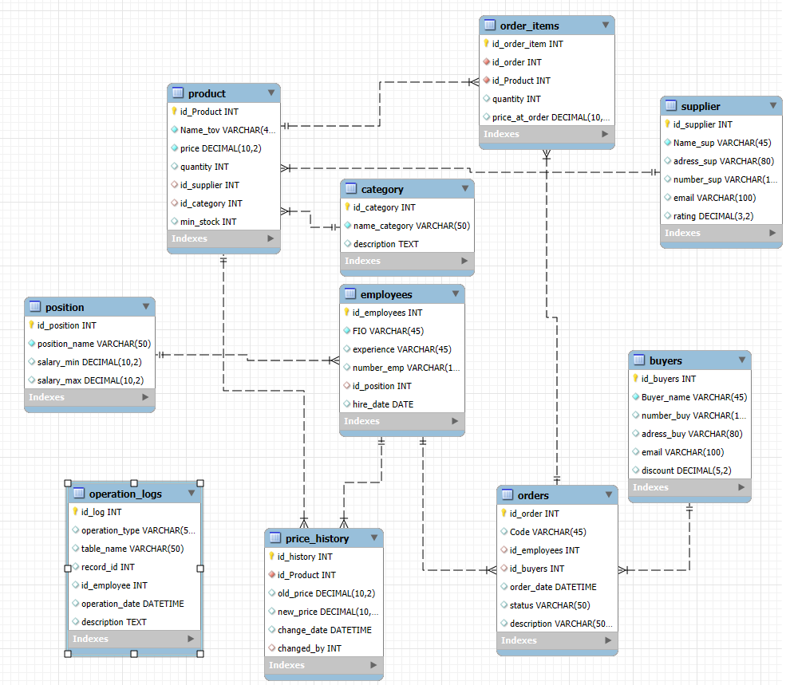
Рис.1 «ER-модель склада»
Таблица 1, Схема отношения «Поставщика» (supplier)
Содержание поля | Имя поля | Тип, длина | Примечания
Идентификатор | id_supplier | INT | Первичный ключ
Название компании | Name_sup | VARCHAR(45) | Обязательное поле
Адрес | adress_sup | VARCHAR(80) | Может быть NULL
Контактный телефон | number_sup | VARCHAR(12) | Может быть NULL
Email | email | VARCHAR(100) | Может быть NULL
Рейтинг | rating | DECIMAL(3,2) | Возвращает '5.00'
Таблица 2, Схема отношения «Категории» (category)
Содержание поля | Имя поля | Тип, длина | Примечания
Идентификатор | id_category | INT | Первичный ключ
Название | name_category | VARCHAR(50) | Обязательное поле
Описание | description | TEXT | Может быть NULL
Таблица 3, Схема отношения «Товара» (product)
Содержание поля | Имя поля | Тип, длина | Примечания
Идентификатор | id_Product | INT | Первичный ключ
Название | Name_tov | VARCHAR(45) | Обязательное поле
Цена за единицу | price | DECIMAL(10,2) | Обязательное поле
Количество | quantity | INT | Возвращает '0'
Ссылка на поставщика | id_supplier | INT | Вторичный ключ
Ссылка на категорию товара | id_category | INT | Вторичный ключ
Минимальный остаток | min_stock | INT | Возвращает '10'
Таблица 4, Схема отношения «Покупателей» (buyers)
Содержание поля | Имя поля | Тип, длина | Примечания
Идентификатор | id_buyers | INT | Первичный ключ
Имя | Buyer_name | VARCHAR(45) | Обязательное поле
Телефон | number_buy | VARCHAR(12) | Может быть NULL
Адрес | adress_buy | VARCHAR(80) | Может быть NULL
Email | email | VARCHAR(100) | Может быть NULL
Персональная скидка | discount | DECIMAL(5,2) | Возвращает '0.00'
Таблица 5, Схема отношения «Справочника должностей» (position)
Содержание поля | Имя поля | Тип, длина | Примечания
Идентификатор | id_position | INT | Первичный ключ
Название должности | position_name | VARCHAR(50) | Обязательное поле
Минимальная зарплата | salary_min | DECIMAL(10,2) | Может быть NULL
Максимальная зарплата | salary_max | DECIMAL(10,2) | Может быть NULL
Таблица 6, Схема отношения «Сотрудников» (employees)
Содержание поля | Имя поля | Тип, длина | Примечания
Идентификатор | id_employees | INT | Первичный ключ
ФИО | FIO | VARCHAR(45) | Обязательное поле
Стаж | experience | VARCHAR(45) | Может быть NULL
Телефон | number_emp | VARCHAR(12) | Может быть NULL
Ссылка на должность | id_position | INT | Вторичный ключ
Дата приема на работу | hire_date | DATE | Может быть NULL
Таблица 7, Схема отношения «Заказов» (order)
Содержание поля | Имя поля | Тип, длина | Примечания
Идентификатор | id_order | INT | Первичный ключ
Уникальный код | Code | VARCHAR(45) | Уникальные записи
Ответственный сотрудник | id_employees | INT | Вторичный ключ
Покупатель | id_buyers | INT | Вторичный ключ
Дата создания | order_date | DATETIME | Возвращает текущую дату и время
Статус | status | VARCHAR(50) | Возвращает 'В обработке'
Дополнительная информация | description | VARCHAR(500) | Может быть NULL
Таблица 8, Схема отношения «Состава заказа» (order_item)
Содержание поля | Имя поля | Тип, длина | Примечания
Идентификатор | id_order_item | INT | Первичный ключ
Ссылка на заказ | id_order | INT | Вторичный ключ
Ссылка на товар | id_Product | INT | Вторичный ключ
Количество товара в заказе | quantity | INT | Возвращает ‘1’
Цена на момент заказа | price_at_order | DECIMAL(10,2) | Может быть NULL
Таблица 9, Схема отношения «Истории изменения цен» (price_history)
Содержание поля | Имя поля | Тип, длина | Примечания
Идентификатор | id_history | INT | Первичный ключ
Товар | id_Product | INT | Вторичный ключ
Старая цена | old_price | DECIMAL(10,2) | Может быть NULL
Новая цена | new_price | DECIMAL(10,2) | Может быть NULL
Дата изменения | change_date | DATETIME | Возвращает текущую дату и время
Кто изменил цену | changed_by | INT | Может быть NULL
Таблица 10, Схема отношения «Журнала операций» (operation_logs)
Содержание поля | Имя поля | Тип, длина | Примечания
Идентификатор | id_log | INT | Первичный ключ
Тип операции | operation_type | VARCHAR(50) | Может быть NULL
Таблица, с которой работали | table_name | VARCHAR(50) | Может быть NULL
ID записи | record_id | INT | Может быть NULL
Кто выполнил | id_employee | INT | Может быть NULL
Дата и время | operation_date | DATETIME | Возвращает текущую дату и время
Описание | description | TEXT | Может быть NULL

2.2. Определение дополнительных ограничений целостности.
Таблица: Supplier (Поставщики)
Атрибут rating (Рейтинг) значение должно быть в диапазоне от 0 до 10
Атрибут number_sup (Телефон) может содержать только цифры и символы +, -, (, )
Атрибут email должен содержать символ @
Таблица: Product (Товары)
Атрибут price (Цена) цена должна быть положительным числом
Атрибут quantity (Количество) количество не может быть отрицательным
Атрибут min_stock (Минимальный остаток) минимальный остаток должен быть больше нуля
Таблица: Buyers (Покупатели)
Атрибут discount (Скидка) скидка должна быть в диапазоне от 0 до 100 процентов
Таблица: Position (Должности)
Атрибуты salary_min и salary_max (Зарплаты) минимальная зарплата должна быть меньше или равна максимальной
Атрибуты salary_min и salary_max (Зарплаты) обе зарплаты должны быть положительными числами
Таблица: Employees (Сотрудники)
Атрибут hire_date (Дата приема) дата приема не может быть в будущем
Атрибут experience (Стаж) стаж работы может принимать значения вида "N лет" или "N месяцев"
Таблица: Orders (Заказы)
Атрибут status (Статус заказа) статус может принимать одно из следующих значений: 'В обработке', 'Подтвержден', 'Отправлен', 'Доставлен', 'Отменен', 'Возврат'.
Атрибут order_date (Дата заказа) дата заказа не может быть в будущем
Таблица: Order_Items (Позиции заказа)
Атрибут quantity (Количество) количество товара в заказе должно быть положительным числом
Атрибут price_at_order (Цена на момент заказа) цена должна быть положительным числом
Таблица: Price_History (История цен)
Атрибуты old_price и new_price обе цены должны быть положительными числами
Атрибут change_date (Дата изменения) дата изменения не может быть в будущем
Таблица: Operation_Logs (Логи операций)
Атрибут operation_type (Тип операции) тип операции может принимать одно из следующих значений: 'INSERT', 'UPDATE', 'DELETE', 'SELECT'

2.3. Описание групп пользователей и прав доступа
s – чтение данных (select);
i – добавление данных (insert);
u – модификация данных (update);
d – удаление данных(delete).
Таблица 11, Права доступа к таблицам для групп пользователей
Таблицы | Группы пользователей(роли)
Таблицы | Директор | Менеджер по работе склада | Менеджер по работе с клиентами | Работник склада | Бухгалтер
Поставщики | siud | siud | s | s | s
Категории | siud | siud | s | s | -
Товары | siud | siud | s | s | s
Покупатели | s | s | siud | s | s
Должности | siud | s | s | - | s
Сотрудники | siud | s | s | - | s
Заказы | siud | s | siud | s | s
Позиции заказа | su | s | siud | s | s
История цен | si | si | s | - | s
Логи операций | s | s | s | - | -

2.4 Заполнение базы данных
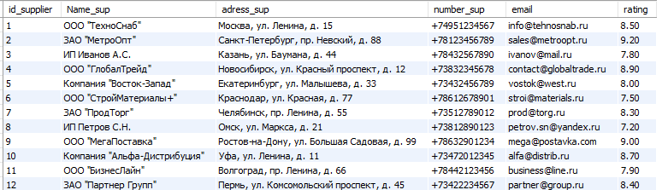
Рис.2 «Таблица с записями Supplier»
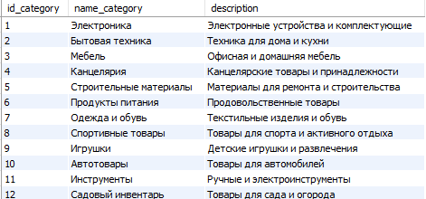
Рис.3 «Таблица с записями Category»
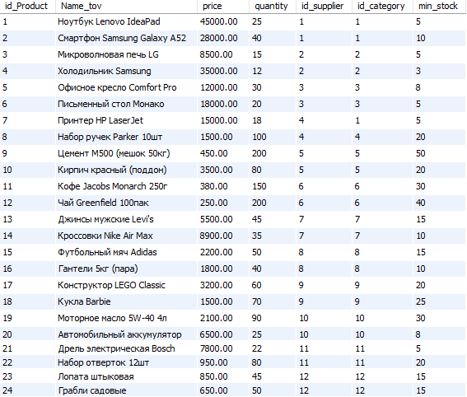
Рис.4 «Таблица с записями Product»
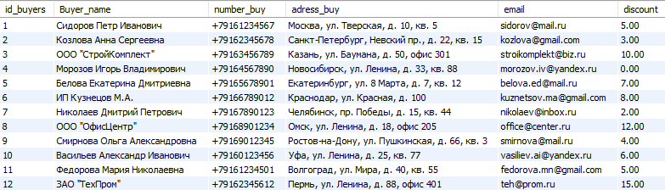
Рис.5 «Таблица с записями Buyers»
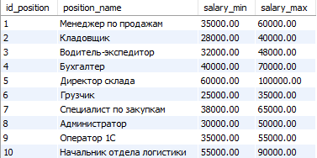
Рис.6 «Таблица с записями Position»
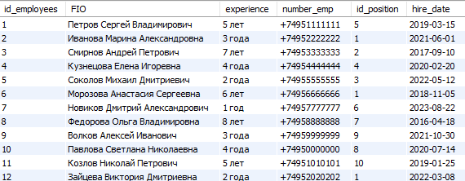
Рис.7 «Таблица с записями Employees»
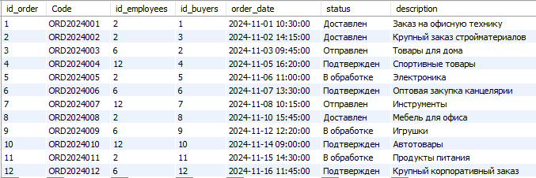
Рис.8 «Таблица с записями Order»
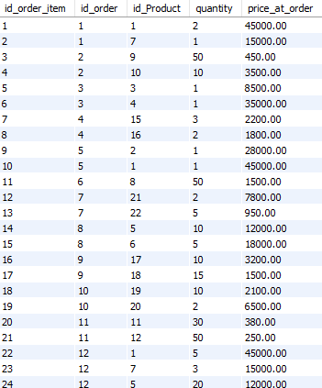
Рис.9 «Таблица с записями Order_item»
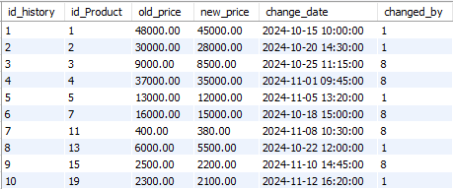
Рис.10 «Таблица с записями Price_history»
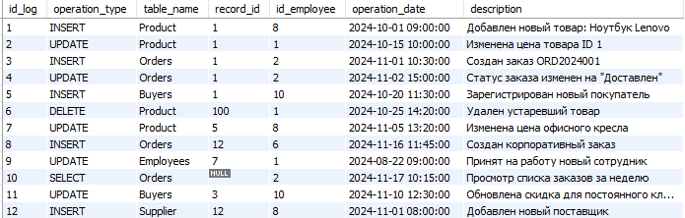
Рис.11 «Таблица с записями Operation_log»

2.5. Написание запросов по работе с данными

2.5.1. Выборка и выборка с условие
1. Получаем список уникальных городов, в которых проживают покупатели (distinct)
Select distinct substring_index(adress_buy, ',', 1) as city from Buyers
where adress_buy is not null
order by city;
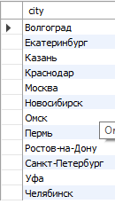
Рис.12 «Вывод всех городов, в которых проживают клиенты»
2. Находим товары, которые относятся к определенным категориям (in)
select Name_tov, price, quantity from Product
where id_category in (1, 2, 5)
order by Name_tov;
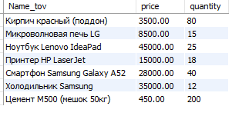
Рис.13 «Вывод товаров»
3. Выводим 10 самых дорогих товаров (limit)
select Name_tov, price from Product
order by price DESC
limit 10;
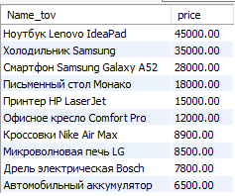
Рис.14 «Вывод самых дорогих товаров»
4. Находим всех покупателей, у которых фамилия «Сидоров» (like)
select buyer_name, number_buy, email from buyers
where buyer_name like 'Сидоров%';
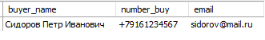
Рис.15 «Вывод всех Сидоровых»
5. Выводим товары, отсортированные по цене и названию (order by)
select Name_tov, price, quantity from product
order by price desc, Name_tov asc;
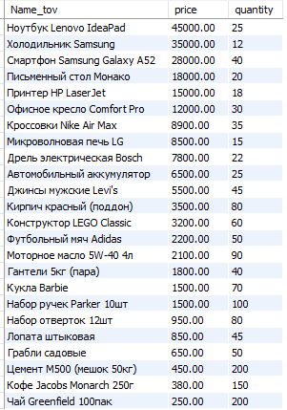
Рис.16 «Вывод всех товаров по сортировке»
6. Находим товары с ценой от 1000 до 10000 рублей (between)
select Name_tov, price from product
where price between 1000 and 10000
order by price;
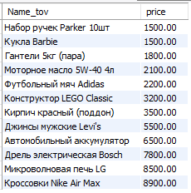
Рис.17 «Вывод товаров в ценовом диапазоне»
7. Находим товары, в которых не указан поставщик (is null)
select id_product, Name_tov, price from product
where id_supplier is null;
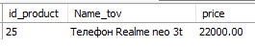
Рис.18 «Вывод товара без поставщика»

2.5.2. Агрегатные функции
1. Вычислим среднюю цену всех товаров на складе (avg)
select avg(price) as "Средняя сумма" from product;
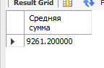
Рис.19 «Вывод средней цены товаров»
2. Подсчитаем общее количество заказов в системе (count)
select count(*) from orders;
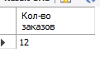
Рис.20 «Количество заказов»
3. Вычисляем общую стоимость всех товаров на складе (sum)
select sum(price*quantity) as "Сумма всех товаров" from product;
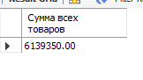
Рис.21 «Сумма всех товаров»
2.5.3. Группировка
1. Подсчитаем количество товаров в каждой категории (group by)
select c.name_category, count(p.id_Product) as product_count from Category c
left join Product p on c.id_category = p.id_category
group by c.id_category, c.name_category
order by product_count desc;
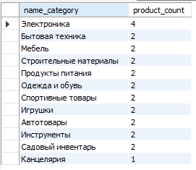
Рис.22 «Количество товаров в категориях»
2. Находим поставщиков, у которых более 2 товаров (group by с having)
select s.Name_sup, count(p.id_Product) as product_count from Supplier s
join Product p on s.id_supplier = p.id_supplier
group by s.id_supplier, s.Name_sup
having count(p.id_Product) > 1
order by product_count desc;
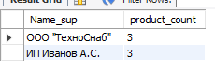
Рис.23 «Поставщики с 3 и больше товарами»

2.5.4. Подзапросы
1. Найти товары, цена которых выше средней цены по складу
select Name_tov, price from Product
where price > (
select avg(price) from Product
)
order by price desc;
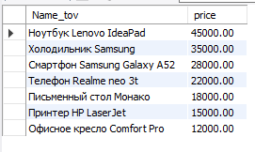
Рис.23 «Товары с большой ценой»
2. Найти покупателей, которые делали заказы
select Buyer_name, email from Buyers
where id_buyers in (
select distinct id_buyers from Orders
where id_buyers is not null
)
order by Buyer_name;
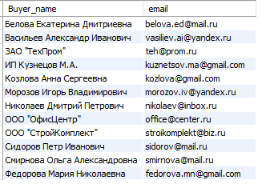
Рис.24 «Покупатели с заказами»
3. Найти товары, количество которых меньше минимального остатка
select p.Name_tov, p.quantity as "кол-во", p.min_stock as "минимум" from Product p
where p.quantity < p.min_stock
order by (p.min_stock - p.quantity) desc;
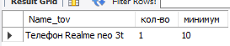
Рис.25 «Количество товара меньше минимального»

2.5.5. Соединение таблиц
- Напишите запрос с внутренним соединением таблиц (Inner Join)
Получить список товаров с названиями их поставщиков
select p.Name_tov as product_name, p.price, s.Name_sup as supplier_name, s.number_sup as supplier_phone
from Product p
inner join Supplier s on p.id_supplier = s.id_supplier
order by supplier_name, product_name;
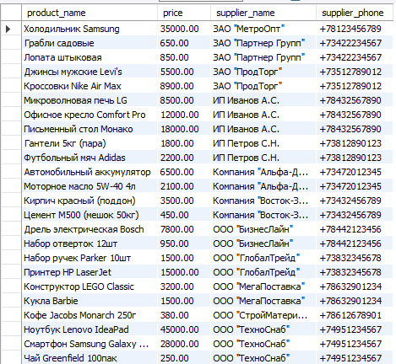
Рис.26 «Товары и их поставщики»
- Напишите запрос с внешним соединением таблиц (Left | Right Join)
Получить список всех категорий и количество товаров в каждой (Left join)
select c.name_category, count(p.id_Product) as product_count, coalesce(sum(p.quantity), 0) as total_quantity
from Category c
left join Product p on c.id_category = p.id_category
group by c.id_category, c.name_category
order by product_count desc;
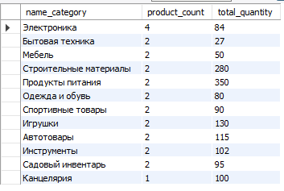
Рис.27 «Категории с товарами в ней»
3. Получить список всех заказов с информацией о покупателях (Right Join)
select o.Code as order_code, o.order_date, o.status, b.Buyer_name, b.number_buy
from Buyers b
right join Orders o on b.id_buyers = o.id_buyers
order by o.order_date desc;
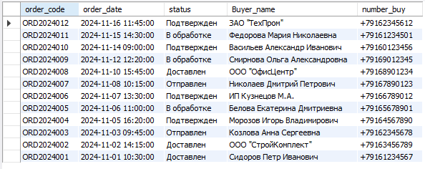
Рис.28 «Список заказов с покупателями»
4. Напишите запрос объединения таблиц (Union) - Получить общий список контактов поставщиков и покупателей
select 'Поставщик' as contact_type, Name_sup as name, number_sup as phone, email
from Supplier
union
select 'Покупатель' as contact_type, Buyer_name as name, number_buy as phone, email
from Buyers
order by contact_type, name;
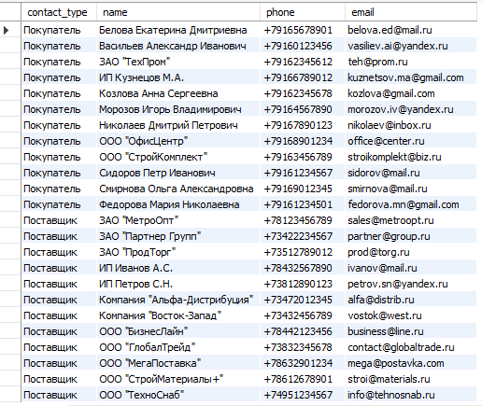
Рис.29 «Общий список»

2.5.6. Запросы на добавление, удаление, изменение данных
- Запрос на добавление - Добавить нового поставщика
insert into Supplier (Name_sup, adress_sup, number_sup, email, rating)
values ('ООО "НовыйПоставщик"', 'Москва, ул. Новая, д. 1', '+79991234567', 'new@supplier.ru', 7.50);
Рис.30 «Добавление»
- Запрос на удаление - Удалить товары, которых нет на складе и которые не участвуют в заказах
delete from Product
where quantity = 0
and id_Product not in (
select distinct id_Product from Order_Items
);
Рис.31 «Микроволновая печь в списке товаров с кол-вом 0»
Рис.32 «Микроволновая печь удалена»
- Запрос на изменение - Увеличить цену всех товаров категории "Электроника" на 10%
update Product
set price = price * 1.10
where id_category = (
select id_category from Category
where name_category = 'Электроника'
);
Рис.33 «До изменения цены»
Рис.34 «После изменения»

2.5.7. Встроенные функции
- Напишите запрос с использованием условия CASE - Классифицировать товары по ценовой категории
select Name_tov, price,
case
when price < 1000 then 'Дешевый'
when price between 1000 and 5000 then 'Средний'
when price between 5001 and 20000 then 'Дорогой'
else 'Премиум'
end as price_category
from Product
order by price;
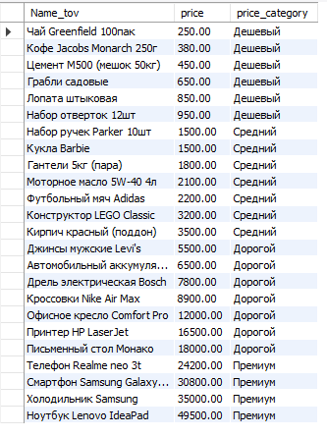
Рис.35 «Классификация товаров»
- Напишите запрос с использованием условия IF - Определить скидку покупателя
select Buyer_name, discount,
if(discount > 0, concat(discount, '%'), 'Нет скидки') as discount_info,
if(discount >= 10, 'VIP клиент', 'Обычный клиент') as customer_type
from Buyers
order by discount desc;
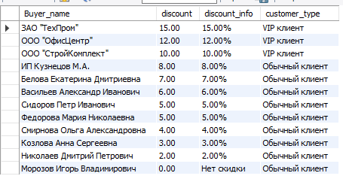
Рис.36 «Скидка покупателей»

3. Работа со встроенными объектами СУБД Название

3.1. Работа с хранимыми процедурами
Создайте 5 процедур. Среди которых должны быть процедура: с входными и выходными параметрами, процедура только с входными параметрами, процедура без параметров. Так же процедуры не должны включать в себя запросы, разработанные ранее.
1. Считаем сколько совершил покупатель заказов и на какую сумму (с входными и выходными параметрами)
delimiter //
create procedure getordercount(
in buyer_id int,
out order_count int,
out total_sum decimal(15,2)
)
begin
select count(*) into order_count
from orders
where id_buyers = buyer_id;
select coalesce(sum(oi.quantity * oi.price_at_order), 0) into total_sum
from orders o
join order_items oi on o.id_order = oi.id_order
where o.id_buyers = buyer_id;
end //
delimiter ;
Вызвать:
call getordercount(5, @count, @sum);
select @count as 'Количество заказов', @sum as 'Общая сумма';
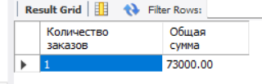
Рис.37 «Общая сумма заказов покупателя»
2. Увеличиваем цену товара на определенный процент (Только с входными параметрами)
delimiter //
create procedure increasepricebypercent(
in product_id int,
in percent_value decimal(5,2)
)
begin
update product
set price = price * (1 + percent_value / 100)
where id_product = product_id;
select concat('цена увеличена на ', percent_value, '%') as результат;
end //
Вызвать:
call increasepricebypercent(1, 10);
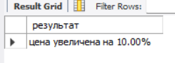
Рис.38 «Цена первого товара увеличена»
3. Показывает товары, которых мало на складе (Без параметров)
delimiter //
create procedure showlowstockproducts()
begin
select
name_tov as 'название товара',
quantity as 'остаток',
min_stock as 'минимум',
(min_stock - quantity) as 'нужно заказать'
from product
where quantity < min_stock
order by (min_stock - quantity) desc;
end //
Вызвать:
call showlowstockproducts();
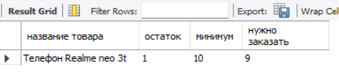
Рис.39 «Товар с малым количеством на складе»
4. Добавляем нового покупателя (С входными параметрами, без выходных параметров)
delimiter //
create procedure addnewbuyer(
in buyer_name varchar(45),
in buyer_phone varchar(12),
in buyer_address varchar(80)
)
begin
insert into buyers (buyer_name, number_buy, adress_buy)
values (buyer_name, buyer_phone, buyer_address);
select 'покупатель успешно добавлен!' as результат;
end //
delimiter ;
Вызвать:
call addnewbuyer('Иван Иванов Иванович', '79991234567', 'Москва, ул. Примерная, д.1, кв.23');
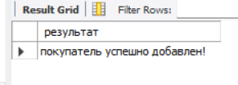
Рис.40 «Новый покупатель»
5. Обновляем статус заказа (С входными параметрами, без выходных параметров)
delimiter //
create procedure updateorderstatus(
in order_id int,
in new_status varchar(50)
)
begin
update orders
set status = new_status
where id_order = order_id;
select concat('статус заказа изменен на: ', new_status) as результат;
end //
delimiter ;
Вызвать:
call updateorderstatus(1, 'Доставлен');
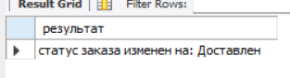
Рис.41 «Изменение статуса заказа»

3.2. Работа с хранимыми функциями
Создайте 5 функций. Среди которых должны быть функции: с входными и выходными параметрами, процедура только с входными параметрами, процедура без параметров. Так же функции не должны включать в себя запросы, разработанные ранее.
1. Вычисляем стоимость товара со скидкой (С входным и выходным параметром).
delimiter //
create function calculatepricewithdiscount(product_id int, discount_percent decimal(5,2))
returns decimal(10,2)
deterministic
begin
declare original_price decimal(10,2);
declare final_price decimal(10,2);
select price into original_price
from product
where id_product = product_id;
set final_price = original_price * (1 - discount_percent / 100);
return round(final_price, 2);
end //
delimiter ;
Вызвать:
select name_tov, price, calculatepricewithdiscount(id_product, 15) as 'цена со скидкой 15%'
from product
limit 5;
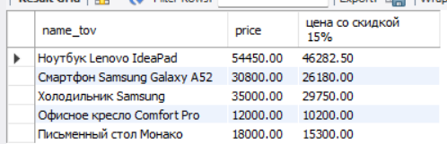
Рис.42 «Товар со скидкой»
2. Определяем рейтинг покупателя по количеству заказов (Только с входными параметрами)
delimiter //
create function getbuyerrating(buyer_id int)
returns varchar(20)
deterministic
begin
declare order_count int;
select count(*) into order_count
from orders
where id_buyers = buyer_id;
if order_count >= 10 then
return 'vip клиент';
elseif order_count >= 5 then
return 'постоянный';
elseif order_count >= 1 then
return 'обычный';
else
return 'новый';
end if;
end //
delimiter ;
Вызвать:
select buyer_name, getbuyerrating(id_buyers) as 'рейтинг' from buyers;
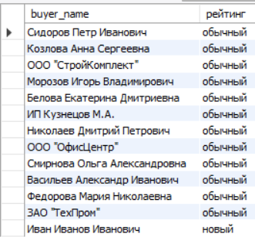
Рис.43 «Рейтинг покупателей»
3. Получаем общую стоимость всех товаров на складе (Без параметров)
delimiter //
create function getwarehousetotalvalue()
returns decimal(15,2)
deterministic
begin
declare total_value decimal(15,2);
select sum(price * quantity) into total_value
from product;
return coalesce(total_value, 0);
end //
delimiter ;
Вызвать:
SELECT GetWarehouseTotalValue() AS 'Общая стоимость склада';
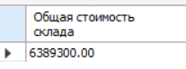
Рис.44 «Общая стоимость»
4. Проверка срочности заказа по дате
delimiter //
create function checkorderurgency(order_id int)
returns varchar(30)
deterministic
begin
declare order_status varchar(50);
declare days_passed int;
select
status,
datediff(now(), order_date)
into order_status, days_passed
from orders
where id_order = order_id;
if order_status = 'доставлен' then
return 'завершен';
elseif days_passed > 7 then
return 'просрочен!';
elseif days_passed > 3 then
return 'требует внимания';
else
return 'в работе';
end if;
end //
delimiter ;
Вызвать:
select code, status, checkorderurgency(id_order) as 'срочность' from orders;
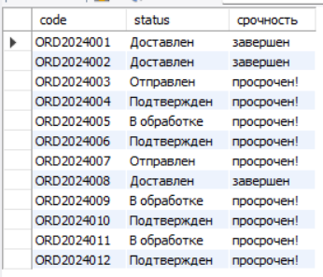
Рис.45 «Срочность заказа»
5. Вычисляем средний чек покупателя
delimiter //
create function getaverageordervalue(buyer_id int)
returns decimal(10,2)
deterministic
begin
declare avg_value decimal(10,2);
select avg(total_sum) into avg_value
from (
select sum(oi.quantity * oi.price_at_order) as total_sum
from orders o
join order_items oi on o.id_order = oi.id_order
where o.id_buyers = buyer_id
group by o.id_order
) as order_totals;
return coalesce(avg_value, 0);
end //
delimiter ;
Вызвать:
select buyer_name, getaverageordervalue(id_buyers) as 'средний чек' from buyers;
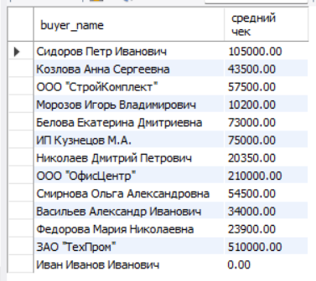
Рис.46 «Средний чек»

3.3. Представления
Создайте минимум 5 представлений. Созданное представление нужно использовать в запросе на выборку.
1. Товары, которые нужно срочно заказать
create view v_urgent_restock as
select
p.name_tov as 'товар',
p.quantity as 'текущий остаток',
p.min_stock as 'минимальный остаток',
(p.min_stock - p.quantity) as 'нужно заказать',
s.name_sup as 'поставщик',
s.number_sup as 'телефон поставщика',
c.name_category as 'категория'
from product p
left join supplier s on p.id_supplier = s.id_supplier
left join category c on p.id_category = c.id_category
where p.quantity < p.min_stock
order by (p.min_stock - p.quantity) desc;
Вызвать:
select * from v_urgent_restock;
Рис.47 «Товары под заказ»
2. Топ 10 самых дорогих товаров
create view v_top_expensive_products as
select
p.name_tov as 'товар',
p.price as 'цена',
c.name_category as 'категория',
s.name_sup as 'поставщик',
(p.price * p.quantity) as 'общая стоимость',
p.quantity as 'на складе'
from product p
left join category c on p.id_category = c.id_category
left join supplier s on p.id_supplier = s.id_supplier
order by p.price desc
limit 10;
Вызвать:
select * from v_top_expensive_products;
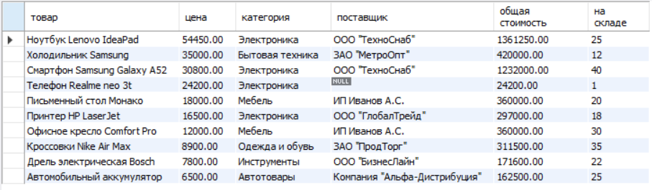
Рис.48 «Самые дорогие товары»
3. Детальная информация о заказах
create view v_order_details as
select
o.code as 'код заказа',
b.buyer_name as 'покупатель',
b.number_buy as 'телефон',
e.fio as 'менеджер',
date_format(o.order_date, '%d.%m.%y') as 'дата заказа',
o.status as 'статус',
count(oi.id_order_item) as 'позиций в заказе',
sum(oi.quantity * oi.price_at_order) as 'сумма заказа',
b.discount as 'скидка %',
sum(oi.quantity * oi.price_at_order) * (1 - coalesce(b.discount, 0) / 100) as 'итого к оплате'
from orders o
join buyers b on o.id_buyers = b.id_buyers
join employees e on o.id_employees = e.id_employees
left join order_items oi on o.id_order = oi.id_order
group by o.id_order, o.code, b.buyer_name, b.number_buy, e.fio, o.order_date, o.status, b.discount;
Вызвать:
select * from v_order_details;
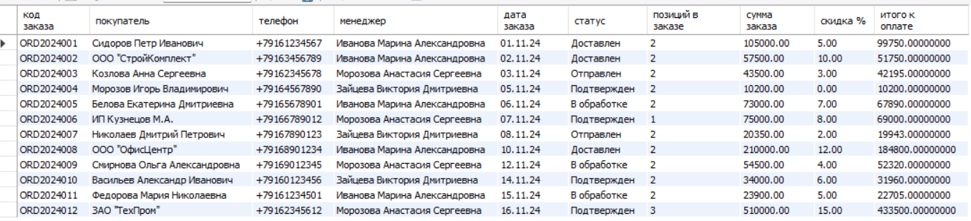
Рис.49 «Полная информация о заказах»
4. Рейтинг поставщиков
create view v_supplier_rating as
select
s.name_sup as 'поставщик',
s.rating as 'рейтинг',
count(p.id_product) as 'количество товаров',
sum(p.quantity) as 'общий остаток',
avg(p.price) as 'средняя цена',
sum(p.price * p.quantity) as 'общая стоимость',
s.number_sup as 'телефон',
s.email as 'email'
from supplier s
left join product p on s.id_supplier = p.id_supplier
group by s.id_supplier, s.name_sup, s.rating, s.number_sup, s.email
order by s.rating desc, count(p.id_product) desc;
Вызвать:
select * from v_supplier_rating;
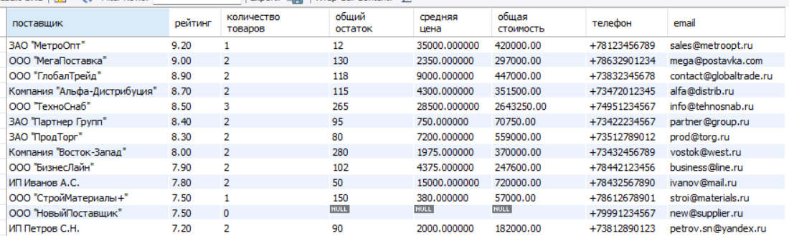
Рис.50 «Список поставщиков с рейтингом»
5. Анализ продаж по категориям
create view v_sales_by_category as
select
c.name_category as 'категория',
count(distinct p.id_product) as 'товаров в категории',
count(distinct oi.id_order) as 'заказов',
sum(oi.quantity) as 'продано единиц',
sum(oi.quantity * oi.price_at_order) as 'общая выручка',
avg(oi.price_at_order) as 'средняя цена продажи'
from category c
left join product p on c.id_category = p.id_category
left join order_items oi on p.id_product = oi.id_product
group by c.id_category, c.name_category
order by sum(oi.quantity * oi.price_at_order) desc;
Вызвать:
select * from v_sales_by_category;
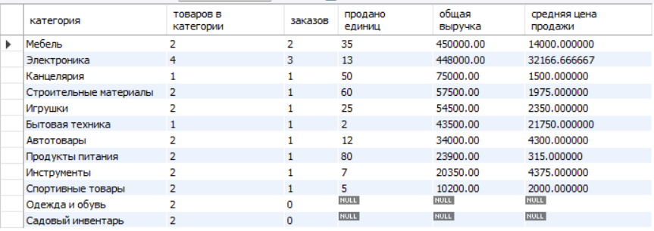
Рис.51 «Сколько продано в каждой категории»

3.4. Триггеры
Для таблиц создайте набор триггеров, которые решают реальную задачу по обработки транзакций вашей БД. Минимум 5 триггеров должно быть создано. Можно дополнить БД необходимыми таблицами.
1. Автоматическая установка даты в логах
CREATE DEFINER=`root`@`localhost` TRIGGER `set_log_date` BEFORE INSERT ON `operation_logs` FOR EACH ROW begin
if new.operation_date is null then
set new.operation_date = now();
end if;
end
Рис.52 «Дата автоматически установилась»
2. Контроль изменения цены (предупреждение о большой разнице)
CREATE DEFINER=`root`@`localhost` TRIGGER `check_price_change` BEFORE UPDATE ON `product` FOR EACH ROW begin
declare price_diff decimal(10,2);
set price_diff = abs(new.price - old.price);
if price_diff > old.price * 0.5 then
insert into operation_logs (
operation_type,
table_name,
record_id,
description
)
values (
'update',
'product',
new.id_product,
concat('внимание! резкое изменение цены: ', old.price, ' → ', new.price)
);
end if;
end
Рис.53 «Предупреждение в логах о изменение цены»
3. Автоматическое обновление рейтинга поставщика
CREATE DEFINER=`root`@`localhost` TRIGGER `update_supplier_rating` AFTER INSERT ON `product` FOR EACH ROW begin
declare product_count int;
declare new_rating decimal(3,2);
select count(*) into product_count
from product
where id_supplier = new.id_supplier;
set new_rating = least(10.0, 5.0 + (product_count * 0.5));
update supplier
set rating = new_rating
where id_supplier = new.id_supplier;
end
Рис.54 «Оценка поставщика до добавления нового товара»
Рис.54 «Оценка поставщика после добавления нового товара»
4. Автоматическое уведомление о низких остатках
CREATE DEFINER=`root`@`localhost` TRIGGER `alert_low_stock` AFTER UPDATE ON `product` FOR EACH ROW begin
if new.quantity < new.min_stock and old.quantity >= old.min_stock then
insert into operation_logs (
operation_type,
table_name,
record_id,
description
)
values (
'update',
'product',
new.id_product,
concat('внимание! низкий остаток товара "', new.name_tov, '". осталось: ', new.quantity, ' шт. минимум: ', new.min_stock, ' шт.')
);
end if;
if new.quantity = 0 and old.quantity > 0 then
insert into operation_logs (
operation_type,
table_name,
record_id,
description
)
values (
'update',
'product',
new.id_product,
concat('критично! товар "', new.name_tov, '" закончился на складе!')
);
end if;
end
Рис.55 «Уведомление о критичном остатке товара на складе»
5. Возвращаем товар на склад при удалении заказа
CREATE DEFINER=`root`@`localhost` TRIGGER `return_stock_after_delete` AFTER DELETE ON `order_items` FOR EACH ROW begin
update product
set quantity = quantity + old.quantity
where id_product = old.id_product;
insert into operation_logs (
operation_type,
table_name,
record_id,
description
)
values (
'delete',
'order_items',
old.id_order_item,
concat('товар возвращен на склад: ', old.quantity, ' шт. товара id ', old.id_product)
);
End
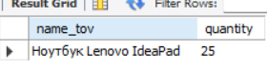
Рис.56 «Количества товара перед удалением из заказа»
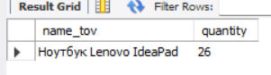
Рис.57 «Количество товара после удаления товара из заказа»

3.5. Индексы
Опишите что такое индекс. Покажите пример на основе вашей БД по работе с индексами.
4. Работа с пользователями и исключениями
4.1. Пользователи и их права
Создайте двух любых пользователей и присвойте им роли, описанные в п.2.3. Продемонстрируйте работу созданных пользователей с БД.

Исключения
- Напишите процедуру «1_create_table_<имя вашей таблицы>», которая создает таблицу «таблица из вашей БД», обработав ошибку номер 1050 (таблица уже существует)
- Напишите процедуру “ 2_found_table <имя вашей таблицы>, <имя вашего столбца>», ”, которая выбирает данные из указанной таблицы. Если такой нет, то выводится сообщение об ошибке 1146 (Неизвестная таблица)
- Напишите процедуру «3_select_column_<имя вашей таблицы>», которая выводит данные указанного столбца таблицы «имя вашей таблицы», а в случае если такого столбца нет, выводит ошибку. (код ошибки 1054)
- Напишите процедуру «4_create_BD_<имя вашей БД>», Которая добавляет базу данных, а если такая уже имеется, выводит сообщение(код ошибки 1007)
- Напишите процедуру «5_Drop_BD <имя вашей БД>», которая удаляет БД «имя вашей БД», а в случае, если такого БД нет, выводит ошибку. (код ошибки 1008)

Важно!
* каждый пункт должен включать кратное описание его тематики. Например, раздел с представлениями даёт определение представления. Раздел с примерами агрегатных функций – определение агрегатных функций и т.д.

